Стабилизатор напряжения на мощном полевом транзисторе
И. НЕЧАЕВ, г. Курск
В статье описан аналоговый стабилизатор напряжения для блока питания повышенной мощности. Автору удалось значительно улучшить параметры стабилизатора, применив в качестве силового элемента мощный переключательный полевой транзистор.

При построении сильноточных стабилизаторов напряжения радиолюбители обычно используют специализированные микросхемы серии 142 и аналогичные, "усиленные" одним или несколькими, включенными параллельно, биполярными транзисторами. Если для этих целей применить мощный переключательный полевой транзистор, то удастся собрать более простой сильноточный стабилизатор.

Схема одного из вариантов такого стабилизатора приведена на рис.1. В нем в качестве силового применен мощный полевой транзистор IRLR2905. Хотя он и предназначен для работы в ключевом (переключательном) режиме, в данном стабилизаторе он используется в линейном режиме. Транзистор имеет в открытом состоянии весьма малое сопротивление канала (0,027 Ом), обеспечиваетток до 30 А при температуре корпуса до 100 °С, обладает высокой крутизной и требует для управления напряжения на затворе всего 2,5...3 В [1]. Мощность, рассеиваемая транзистором, может достигать 110 Вт.
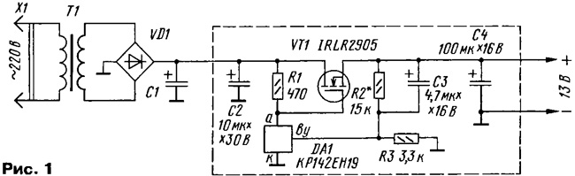

Полевым транзистором управляет микросхема параллельного стабилизатора напряжения КР142ЕН19 (TL431). Ее назначение, устройство и параметры подробно описаны в статье [2]. Работает стабилизатор (рис. 1) следующим образом. При подключении сетевого трансформатора Т1 к сети на его вторичной обмотке появляется переменное напряжение около 13 В (эффективное значение). Оно выпрямляется диодным мостом VD1, и на сглаживающем конденсаторе большой емкости (обычно несколько десятков тысяч микрофарад) выделяется постоянное напряжение около 16 В.

Оно поступает на сток мощного транзистора VT1 и через резистор R1 на затвор, открывая транзистор. Часть выходного напряжения через делитель R2R3 подается на вход микросхемы DA1, замыкая цепь ООС. Напряжение на выходе стабилизатора возрастает вплоть до того момента, пока напряжение на входе управления ву микросхемы DA1 не достигнет порогового, около 2,5 В. В этот момент микросхема открывается, понижая напряжение на затворе мощного транзистора, т. е. частично закрывая его, и устройство входит в режим стабилизации. Конденсатор СЗ ускоряет выход стабилизатора на рабочий режим. Значение выходного напряжения можно установить в пределах от 2,5 до 30 В подбором резистора R2, его значение может изменяться в широких пределах. Конденсаторы С1, С2 и С4 обеспечивают устойчивую работу стабилизатора.

Для описанного варианта стабилизатора минимальное падение напряжения на регулирующем мощном транзисторе VT1 составляет 2,5...3 В, хотя потенциально этот транзистор может работать при напряжении сток-исток, близком к нулю. Обусловлен данный недостаток тем, что управляющее напряжение на затвор поступает из цепи стока, поэтому при меньшем значении падения напряжения на нем транзистор открываться не будет, ведь на затворе открытого транзистора должно быть положительное напряжение относительно истока.
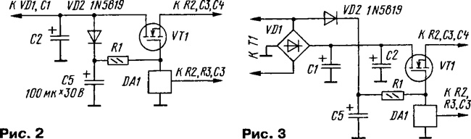
Чтобы уменьшить падение напряжения на регулирующем транзисторе, цепь его затвора целесообразно питать от отдельного выпрямителя с напряжением на 5...7 В больше, чем выходное напряжение стабилизатора. Если нет возможности сделать дополнительный выпрямитель, то в устройство можно ввести дополнительный диод и конденсатор (рис. 2). Эффект от такой простой доработки может быть большим. Дело в том, что напряжение, поступающее на сток транзистора, является пульсирующим, имеет значительную переменную составляющую, которая увеличивается при увеличении потребляемого тока. Благодаря диоду VD2 и конденсатору С5 напряжение на затворе будет примерно равно пиковому значению пульсирующего, т.е. может быть на несколько вольт больше, чем среднее или минимальное. Поэтому стабилизатор оказывается работоспособным при меньшем среднем напряжении сток-исток.

Лучшие результаты удастся получить, если диод VD2 подключить к выпрямительному мосту (рис. 3). В этом случае напряжение на конденсаторе С5 увеличится, поскольку падение напряжения на диоде VD2 будет меньше, чем падение напряжения на диодах моста, особенно при максимальном токе. При необходимости плавной регулировки выходного напряжения постоянный резистор R2 следует заменить переменным или подстроечным резистором. Значение выходного напряжения можно определить по формуле Uвых = 2,5(1+R2/R3). В устройстве допустимо применить подходящий транзистор из списка в вышеприведенном справочном листке, желательно выделенный желтым цветом. Если использовать, к примеру, IRF840, то минимальное значение управляющего напряжения на затворе будет составлять 4,5...5 В. Конденсаторы — малогабаритные танталовые, резисторы — МЛТ, С2-33, Р1-4. Диод VD2 — выпрямительный с малым падением напряжения (германиевый, диод Шоттки). Параметры трансформатора, диодного моста и конденсатора С1 выбирают исходя из необходимого выходного напряжения и тока.

Хотя транзистор и рассчитан на большие токи и большую рассеиваемую мощность, для реализации всех его возможностей необходимо обеспечить эффективный теплоотвод. Примененный транзистор предназначен для установки на радиатор с помощью пайки. В этом случае целесообразно использовать промежуточную медную пластину толщиной несколько миллиметров, к которой припаивают транзистор и на которой можно установить остальные детали (рис. 4). Затем, после окончания монтажа, пластину можно разместить на радиаторе. Пайки при этом уже не требуется, поскольку пластина будет иметь большую площадь теплового контакта с радиатором.

Если применить для поверхностного монтажа микросхему DA1 типа~П_431С, резисторы типа Р1 -12 и соответствующие чип-конденсаторы, то их можно разместить на печатной плате (рис. 5) из односторонне фольгированного стеклотекстолита. Плату припаивают к выводам транзистора и приклеивают к упомянутой медной пластине клеем. В качестве такой пластины можно использовать, например, корпус с фланцем от испорченного мощного биполярного транзистора, скажем, КТ827, применив при этом навесной монтаж.

Налаживание стабилизатора сводится к установке требуемого значения выходного напряжения. Надо обязательно проверить устройство на отсутствие самовозбуждения во всем диапазоне рабочих токов. Для этого напряжения в различных точках устройства контролируют с помощью осциллографа. Если самовозбуждение возникает, то параллельно конденсаторам С1, С2 и С4 следует подключить керамические конденсаторы емкостью 0,1 мкФ с выводами минимальной длины. Размещаются эти конденсаторы как можно ближе к транзистору VT1 и микросхеме DA1.

ЛИТЕРАТУРА

